太仓市应急管理局安全生产行政执法
事前公示信息清单

一、行政执法主体
太仓市应急管理局
二、主要从事行政执法工作的人员
田普仁、黄懿铭、徐敏、韩佩舟、钟亚华、褚珺豪、姜天阳、姜允峰、吴国辉、纵帅、魏超然、许高峰、邱志刚、高顺、李金明、李志平、朱伟杰、戚晓兵、王少峰、夏岩、陆颖、姬发荣、张平辉、王海、郑志忠、于洪顺、马世昌、薛可钦、吴洋洋、厉娟、肖晨、韩炜、张昭永。
三、行政执法职责权限
承担冶金、有色、建材、机械、轻工、纺织、烟草、商贸等工矿商贸行业安全生产基础和执法工作；依法监督检查相关行业生产经营单位贯彻落实安全生产法律法规和标准情况，负责安全生产执法综合性工作，指导执法计划编制、执法队伍建设和执法规范化建设工作。承担化工（含石油化工）、医药、危险化学品生产经营、烟花爆竹生产经营安全生产监督管理工作，依法监督检查相关行业生产经营单位贯彻落实安全生产法律法规和标准情况。配合做好安全生产检查以及专项督查、专项整治等工作。依法调查处理生产安全事故，监督事故查处和责任追究情况。指导全市安全评价检测检验机构监督管理工作。
四、主要行政执法依据
1.法律：
中华人民共和国行政处罚法
中华人民共和国行政许可法
中华人民共和国行政强制法
中华人民共和国安全生产法
中华人民共和国危险化学品安全法
中华人民共和国突发事件应对法
2.行政法规
国务院关于特大安全事故行政责任追究的规定
安全生产许可证条例
易制毒化学品管理条例
烟花爆竹安全管理条例
生产安全事故报告和调查处理条例
生产安全事故应急条例
3.部门规章
生产经营单位安全培训规定
非药品类易制毒化学品生产、经营许可办法
生产安全事故罚款处罚规定
安全生产违法行为行政处罚办法
生产安全事故信息报告和处置办法
应急管理行政执法人员依法履职管理规定
特种作业人员安全技术培训考核管理规定
建设项目安全设施“三同时”监督管理办法
危险化学品生产企业安全生产许可证实施办法
危险化学品输送管道安全管理规定
安全生产培训管理办法
危险化学品建设项目安全监督管理办法
危险化学品登记管理办法
烟花爆竹生产企业安全生产许可证实施办法
危险化学品经营许可证管理办法
安全生产监管监察部门信息公开办法
危险化学品安全使用许可证实施办法
工贸企业有限空间作业安全规定
工贸企业重大事故隐患判定标准
化学品物理危险性鉴定与分类管理办法
烟花爆竹经营许可实施办法
生产安全事故应急预案管理办法
冶金企业和有色金属企业安全生产规定
烟花爆竹生产经营安全规定
安全评价检测检验机构管理办法
危险货物道路运输安全管理办法
工贸企业粉尘防爆安全规定
4.规范性文件
江苏省安全生产行政处罚裁量权基准（2026 年第二版）
苏州市安全生产领域轻微违法行为不予行政处罚事项清单（2026版）
五、程序
（一）现场检查
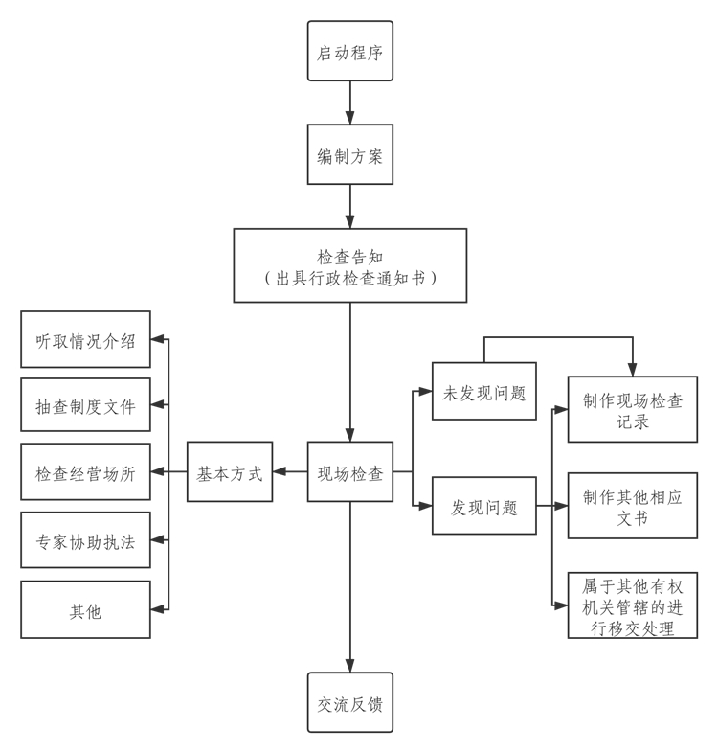

（二）行政处罚一般程序
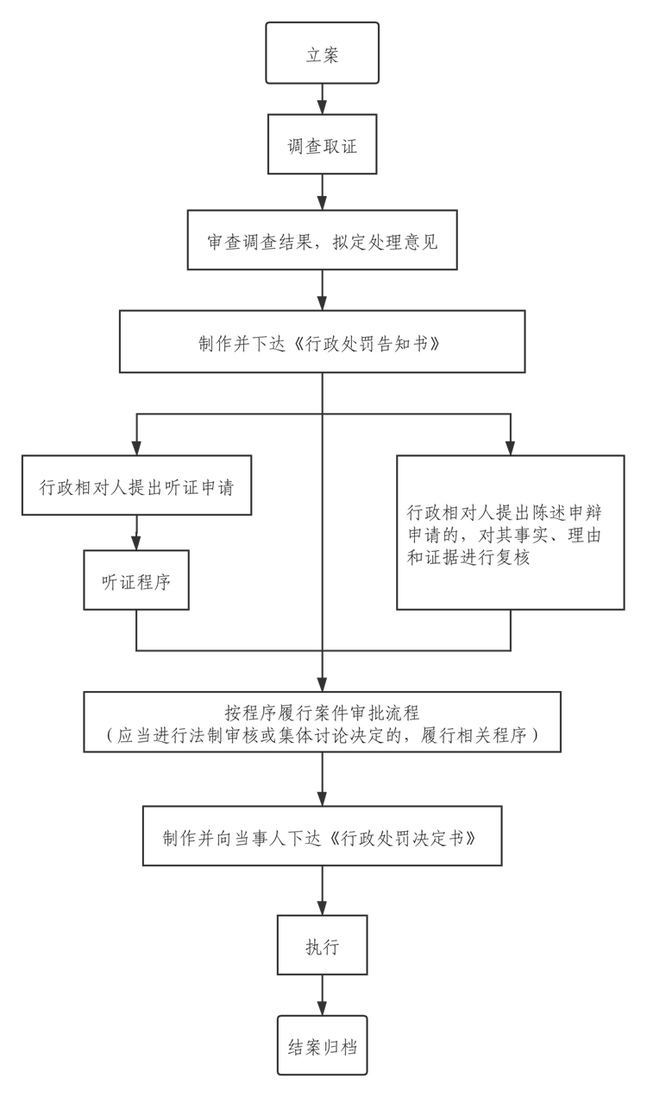

六、救济方式
公民、法人或者其他组织认为有关行政行为侵犯其合法权益的，可以依照《中华人民共和国行政复议法》《中华人民共和国行政诉讼法》的规定，依法向太仓市人民政府申请行政复议，或者向常熟市人民法院提起行政诉讼。

